МИНИСТЕРСТВО НАУКИ И ВЫСШЕГО ОБРАЗОВАНИЯ
РОССИЙСКОЙ ФЕДЕРАЦИИ

ФЕДЕРАЛЬНОЕ ГОСУДАРСТВЕННОЕ АВТОНОМНОЕ ОБРАЗОВАТЕЛЬНОЕ УЧРЕЖДЕНИЕ ВЫСШЕГО ОБРАЗОВАНИЯ

НОВОСИБИРСКИЙ НАЦИОНАЛЬНЫЙ ИССЛЕДОВАТЕЛЬСКИЙ ГОСУДАРСТВЕННЫЙ УНИВЕРСИТЕТ

Факультет информационных технологий
Кафедра параллельных вычислений

ОТЧЕТ

О ВЫПОЛНЕНИИ ПРАКТИЧЕСКОЙ РАБОТЫ

«POSIX Threads»

студентки 2 курса, группы 22203

Никулиной Анны Андреевны

Направление 09.03.01 – «Информатика и вычислительная техника»

Преподаватель:
А.Ю. Власенко

Новосибирск 2024
СОДЕРЖАНИЕ
ЦЕЛЬ 3
ЗАДАНИЕ 3
ОПИСАНИЕ РАБОТЫ 6
ЗАКЛЮЧЕНИЕ 7
Приложение 1. Код параллельной программы 8
Приложение 2. График максимального и минимального времени. 11
Приложение 3. График дисбаланса. 12

ЦЕЛЬ
Освоить разработку многопоточных программ с использованием POSIX Threads API. Познакомиться с задачей динамического распределения работы между процессорами.

ЗАДАНИЕ
I В тексте описания данной лабораторной работы (http://ssd.sscc.ru/ru/content/opplabs/loadbalancing) под словами «компьютер» и «процессор» вам следует подразумевать MPI-процесс.
II Общий алгоритм работы параллельной программы можно представить так. Весь коллектив запущенных MPI-процессов:
- изначально присваивает iterCounter=0;
- берёт список заданий номер iterCounter;
- для каждого задания i из списка вычисляется вес Tl[i].repeatNum;
- выполняет задания данного списка;
- синхронизируется (после синхронизации у всех процессов все задания из данного списка должны быть завершены);
- iterCounter := iterCounter+1;
- возврат к п.2.
III Обратите внимание на фразу «для экспериментов лучше задать некоторые осмысленные правила изменения загрузки на процессорах». И я рекомендую вам оставить это в программе не только для экспериментов, а так и сдавать. То есть Tl[i].repeatNum, который можно интерпретировать как вес задания i, сделать не рандомным, а, например, приблизительно следующим:
Для простоты предположим, что в одном списке size*100 заданий (size – кол-во MPI-процессов).
Пользуясь обозначениями в описании лабы
Tl[i].repeatNum = |50-i%100| * |rank-(iterCounter%size)| * L, i=0..size*100-1, параметр L подберите сами.
При изначальном распределении на каждый процесс – по 100 заданий из списка. Поэтому для i=0..99 rank=0, для i=100..199 rank=1, … Процесс с номером rank берет себе задания с rank*100 по ((rank+1)*100-1).
Очевидно, что процессу с номером 0 в первом списке (при iterCounter=0) достаются самые легкие задания (с весом 0), и он закончит их раньше, а процессу с номером (size-1) – самые тяжелые. По мере увеличения iterCounter до (size-1) загрузка будет перераспределяться в обратную сторону.
IV После того, как процесс заканчивает обработку своей порции заданий из списка, он обращается к другим процессам (другому процессу) за новыми для себя заданиями. По какому протоколу процессы будут забирать задания – дело ваше. Можно брать несколько заданий от одного процесса, можно брать по одному заданию от нескольких процессов, можно по несколько заданий от нескольких процессов… Какие MPI-функции использовать для коммуникаций – опять-таки оставляю вам на откуп. В тексте описания сказано про операции точка-точка. Но можно, например, добавить коллективные операции. Допустим, освобождающийся процесс при помощи MPI_Bcast сообщает всем о том, что ему нужно передать работу (часть заданий). Затем происходит сверка количества оставшихся заданий у процессов (при помощи Allgather или Allreduce) и тот процесс / те процессы, у кого оставшихся заданий больше всего, отправляет / отправляют освободившемуся процессу несколько своих.
V Обратите внимание на фразу «Считается, что этот вес нельзя узнать, пока задание не выполнено». То есть в Вашем протоколе перераспределения работы нельзя учитывать вес заданий (Tl[i].repeatNum), а можно только их оставшееся количество.
VI Вместо квадратного корня в сумме «globalRes += sqrt(i);» можно использовать sin(i), чтобы накопленная сумма не была слишком большой.
VII После каждой итерации iterCounter (после каждого списка задач) каждый MPI-процесс должен выводить:
- кол-во заданий, выполненных данным процессом за итерацию;
- значение globalRes (помните, что если переменная, насчитываемая в цикле, нигде потом не используется, то оптимизирующий компилятор может выкинуть цикл целиком);
- ОБЯЗАТЕЛЬНО – совокупное время выполнения заданий на этой итерации T^{p}_{k} =T^{p}_{k}(2) - T^{p}_{k}(1). Для краткости записи здесь буду использовать k вместо iterCounter.
В последней разности T^{p}_{k}(1) – засечка времени, сделанная процессом p в самом начале выполнения итерации k . T^{p}_{k}(2) – засечка времени, сделанная процессом p в конце выполнения итерации k сразу после того, как он закончил работать над заданиями и перестал брать задания у других. То есть после засечки T^{p}_{k}(2) процесс только ждет, когда остальные закончат свои операции, чтобы вместе перейти к следующей итерации. Таким образом, T^{p}_{k} – время активной работы процесса p на данной итерации k.
Кроме того, после каждой итерации нужно посчитать время дисбаланса:
Δ_{k} = max_{m,n} |T^{m}_{k -} T^{n}_{k}|
и долю дисбаланса
( Δ_{k}/max_{p} (T^{p}_{k}) ) * 100%
Доля дисбаланса, выраженная в процентах, покажет вам насколько был плох или хорош ваш алгоритм балансировки.
VIII Количество поочередно обрабатываемых списков (iterCounter) сделайте таким, чтобы программа выполнялась не менее 30 сек. и списков должно быть не менее 3. Помните, что кроме количества списков вы можете управлять параметром L.

ОПИСАНИЕ РАБОТЫ
- Была написана программа, иcпользующая технологии POSIX Threads и MPI. Код данной программы приведен в Приложении 1.
- Программа была выполнена на 8 процессах, на каждом из которых порождалось по 2 потока. Общее время работы около 88 секунд при 2048 заданиях для каждого процесса и 8 итерациях.
- Были высчитаны максимальное и минимальное время на каждой итерации, дисбаланс и доля дисбаланса. График максимального и минимального времени, а также график дисбаланса приведены в Приложении 2 и 3 соответственно.

ЗАКЛЮЧЕНИЕ
Итак, в ходе выполнения данной работы была выполнена балансировка задач с использованием технологии POSIX Threads. Результаты измерений показали, что доля дисбаланса варьируется от 0 до 7 процентов, что является хорошим показателем. Можно сделать вывод, что балансировка выполнена успешно и программа работает достаточно эффективно.

Приложение 1. Код параллельной программы
#include <pthread.h>
#include <stdio.h>
#include <stdlib.h>
#include <math.h>
#include <mpi.h>
#include <string.h>
#define NUMBER_OF_TASKS 2048
#define NUMBER_OF_ITERATIONS 8
#define L 2048
#define NEED_NEW_TASK 333
#define NEED_NUMBER_OF_TASKS 444
#define SENDING_TASKS 555
#define FINISH_CONDITION 777
int rank;
int number_of_processes;
int remaining_tasks;
int done_tasks;
double global_res;
int* tasks;
pthread_mutex_t mutex;
pthread_t threads[2];
void FillingTasks(int iter_counter){
for(int i = 0; i < NUMBER_OF_TASKS; i++){
tasks[i] = abs(50 - i % 100) * abs(rank - (iter_counter % number_of_processes)) * L;
}
}
void DoingTasks(){
for(int i = 0; i < remaining_tasks; i++){
pthread_mutex_lock(&mutex);
int weight = tasks[i];
pthread_mutex_unlock(&mutex);
for(int j = 0; j < weight; j++){
global_res += sin(j);
}
pthread_mutex_lock(&mutex);
done_tasks++;
pthread_mutex_unlock(&mutex);
}
pthread_mutex_lock(&mutex);
remaining_tasks = 0;
pthread_mutex_unlock(&mutex);
}
void* Work(){
double local_start_time;
double local_end_time;
double iteration_time;
double min_time, max_time;
tasks = calloc(NUMBER_OF_TASKS, sizeof(int));
for(int i = 0; i < NUMBER_OF_ITERATIONS; i++){
pthread_mutex_lock(&mutex);
FillingTasks(i);
remaining_tasks = NUMBER_OF_TASKS;
done_tasks = 0;
pthread_mutex_unlock(&mutex);
local_start_time = MPI_Wtime();
DoingTasks();
int number_of_extra_tasks = 0;
int exit_flag = 0;
while(1){
if(exit_flag == 1) break;
int number_of_free_ranks = 0;
for(int j = 0; j < number_of_processes; j++){
if(j == rank) continue;
MPI_Send(&rank, 1, MPI_INT, j, NEED_NEW_TASK, MPI_COMM_WORLD);
MPI_Recv(&number_of_extra_tasks, 1, MPI_INT, j, NEED_NUMBER_OF_TASKS, MPI_COMM_WORLD, MPI_STATUS_IGNORE);
if(number_of_extra_tasks == 0) number_of_free_ranks++;
if(number_of_free_ranks == number_of_processes-1){
exit_flag = 1;
break;
}
if(number_of_extra_tasks == 0) continue;
MPI_Recv(tasks, number_of_extra_tasks, MPI_INT, j, SENDING_TASKS, MPI_COMM_WORLD, MPI_STATUS_IGNORE);
pthread_mutex_lock(&mutex);
remaining_tasks = number_of_extra_tasks;
pthread_mutex_unlock(&mutex);
DoingTasks();
}
}
local_end_time = MPI_Wtime();
iteration_time = local_end_time - local_start_time;
MPI_Allreduce(&iteration_time,&max_time,1,MPI_DOUBLE,MPI_MAX,MPI_COMM_WORLD);
MPI_Allreduce(&iteration_time,&min_time,1,MPI_DOUBLE,MPI_MIN,MPI_COMM_WORLD);
if(rank == 0){
double disbalance = max_time - min_time;
double part_disbalance = (disbalance / max_time) * 100;
printf("iteration: %d, iteration_time: %lf, max_time: %lf, min_time: %lf, disbalance: %lf, part_disbalance: %lf\n", i, iteration_time, max_time, min_time, disbalance, part_disbalance);
}
MPI_Barrier(MPI_COMM_WORLD);
}
int condition = FINISH_CONDITION;
MPI_Send(&condition, 1, MPI_INT, rank, NEED_NEW_TASK, MPI_COMM_WORLD);
free(tasks);
pthread_exit(NULL);
}
void* Communication(){
int sending_rank;
int extra_tasks = 0;
int tasks_to_send = 0;
while(1){
MPI_Recv(&sending_rank, 1, MPI_INT, MPI_ANY_SOURCE, NEED_NEW_TASK, MPI_COMM_WORLD, MPI_STATUS_IGNORE);
if(sending_rank == FINISH_CONDITION) break;
pthread_mutex_lock(&mutex);
extra_tasks = remaining_tasks - done_tasks;
tasks_to_send = extra_tasks / (number_of_processes - 1);
if(tasks_to_send > 0 && remaining_tasks > 0){
remaining_tasks -= tasks_to_send;
MPI_Send(&tasks_to_send, 1, MPI_INT, sending_rank, NEED_NUMBER_OF_TASKS, MPI_COMM_WORLD);
MPI_Send(tasks+(remaining_tasks-tasks_to_send), tasks_to_send, MPI_INT, sending_rank, SENDING_TASKS, MPI_COMM_WORLD);
} else {
tasks_to_send = 0;
MPI_Send(&tasks_to_send, 1, MPI_INT, sending_rank, NEED_NUMBER_OF_TASKS, MPI_COMM_WORLD);
}
pthread_mutex_unlock(&mutex);
}
pthread_exit(NULL);
}
int main(int argc, char* argv[]){
double start_time;
double end_time;
int provided;
MPI_Init_thread(&argc, &argv, MPI_THREAD_MULTIPLE, &provided);
if(provided != MPI_THREAD_MULTIPLE){
perror("MPI implementation doesn't provide required threading level");
MPI_Finalize();
return 1;
}
MPI_Comm_rank(MPI_COMM_WORLD, &rank);
MPI_Comm_size(MPI_COMM_WORLD, &number_of_processes);
pthread_mutex_init(&mutex, NULL);
pthread_attr_t attrs;
if (pthread_attr_init(&attrs) != 0){
printf("error in creating attrs\n");
MPI_Finalize();
return 0;
}
start_time = MPI_Wtime();
if (pthread_create(&threads[0], &attrs, Communication, NULL) != 0){
printf("error in creating communicating thread\n");
MPI_Finalize();
return 0;
}
if (pthread_create(&threads[1], &attrs, Work, NULL) != 0){
printf("error in creating working thread\n");
MPI_Finalize();
return 0;
}
for (int i = 0; i < 2; i++){
if (pthread_join(threads[i],NULL) != 0){
printf("Error joining thread %d\n",i);
MPI_Finalize();
return 0;
}
}
end_time = MPI_Wtime();
if(rank == 0){
printf("TOTAL TIME: %lf\n", end_time - start_time);
}
pthread_attr_destroy(&attrs);
pthread_mutex_destroy(&mutex);
MPI_Finalize();
return 0;
}

Приложение 2. График максимального и минимального времени.

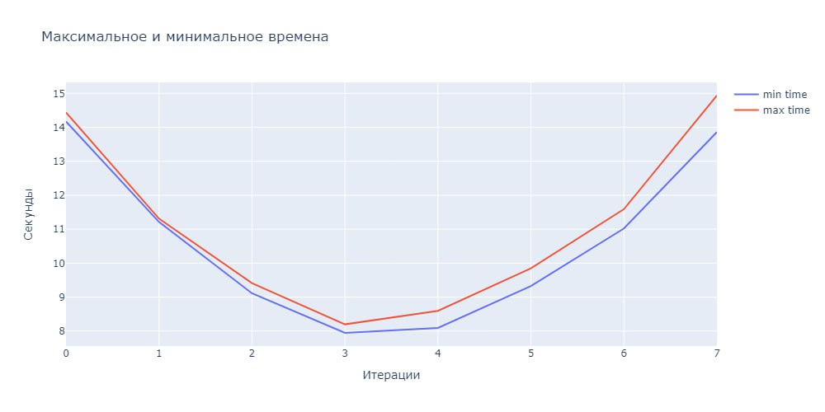

Приложение 3. График дисбаланса.

